
Campionato Zonale Laser 2011
Laser Standard, Laser Radial, Laser 4.7
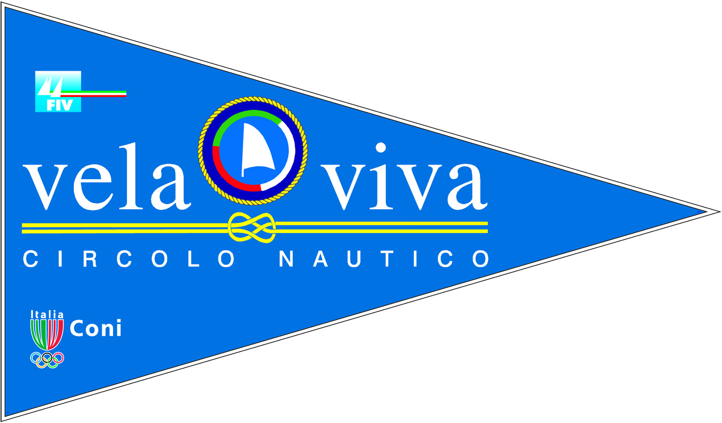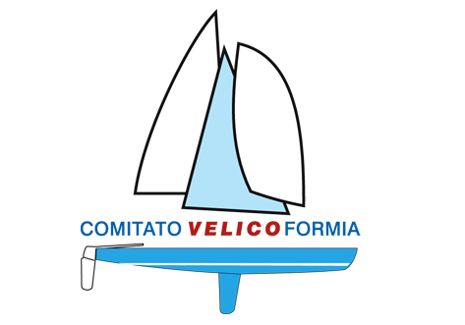

BANDO DI REGATA

2^ ZONALE IV ZONA

FORMIA 20 MARZO 2011

La presente regata è parte del Circuito di Italia Cup Laser, contribuisce alla Ranking List Nazionale e Zonale per l’assegnazione dei posti ai campionati di Distretto alla Coppa dei Campioni.
Patrocinio: le regate saranno disputate sotto l’autorità della FIV, dell’Assolaser

Comitato Organizzatore

CIRCOLO NAUTICO VELA VIVA A.S.D. – COMITATO VELICO FORMIA

Date, Società. Località

20 Mar 2010 | Circolo Nautico Vela Viva

Via Vindicio, snc 04023 FORMIA

TEL. 335 /7694234 FAX 0771/462482 e-mail: segreteria@velaviva.it http: WWW.VELAVIVA.IT

Programma

La prima prova partirà alle ore 12:30 del 20/03/2011.

Sono previste 2 prove per ogni giorno di regata programmato, le prove possono essere riprogrammate come da istruzioni di regata.La regata sarà valida anche se sarà disputata una sola prova.

Regolamenti

Le regate si svolgono applicando le regole di, regata come definite nel regolamento di regata ISAF 2009/2012.

La pubblicità è libera come da regole di classe per le classi Laser 4.7, Radial maschile. La pubblicità è libera per la classe Standard e Radial Femminile

La Società organizzatrice può richiedere alle barche in regata di portare la pubblicità di uno sponsor della manifestazione. (come da Regulation 20 ISAF).

Si applicherà la normativa della Federazione Italiana Vela.

In presenza di UdR abilitati, verrà applicata l’appendice P del regolamento (speciali procedure per la regola 42)

Saranno possibili controlli antidoping durante tutto il periodo di ciascuna manifestazione.

Criteri di ammissione

Per la Classe Laser potranno partecipare gli equipaggi tesserati FIV nati nel 1999 che abbiano compiuto 12 anni e coloro che siano nati in anni precedenti.

Le regate sono aperte agli equipaggi stranieri o di altre zone.

L’uso della vela radiale di mq 5.7 è obbligatorio per gli equipaggi tesserati FIV, di entrambi i sessi, nati nel 1995 e 1996, a meno che non usino la vela Laser 4.7.

L’uso della vela 4.7 è obbligatorio per tesserati FIV, di entrambi i sessi, nati nel 97, 98 e 99.(12 anni compiuti)

Documenti per l’iscrizione

Tesseramento FIV : i concorrenti italiani potranno prendere parte alle regate solo se in possesso di tessera FIV valida per l’anno in corso, vidimata per la parte relativa alle prescrizioni sanitarie. Tale tessera dovrà essere mostrata al comitato organizzatore all’atto del perfezionamento dell’iscrizione.

Tesseramento I.L.C.A. : tutti i concorrenti dovranno presentare un documento comprovante l’iscrizione all’ International Laser Class Association per l’anno in corso.

Assicurazione obbligatoria: Rischio Civile Contro Terzi secondo Normativa FIV.

Modalità di Iscrizione

Le iscrizioni saranno accettate presso la segreteria del Comitato Organizzatore dalle ore 9 alle ore 11:30 del primo giorno di regata; il pagamento della quota di iscrizione di € 20 e può essere effettuato all’atto della convalida dell’iscrizione.

Il timoniere che sottoscrive le iscrizioni non potrà essere sostituito durante la serie di regate.

L’iscrizione di un concorrente minore deve essere sottoscritta da un genitore o dal legale tutore nominato dal tribunale, ed in sua assenza accompagnata da un documento ove si possa riconoscere la validità della firma.

Formule di regata

Le regate si correranno in 3 flotte: Laser Standard Olimpico, Laser Radial, Laser 4.7. Il Comitato di Regata si riserva di raggruppare più classi in partenza qualora per ogni classe o per una sola classe fossero iscritti meno di tre concorrenti. La decisione avverrà con apposito comunicato.

Categorie e premi
Le categorie giovanili si suddividono per età come illustrato nel diagramma qui esposto che tiene conto dell'anno di nascita.
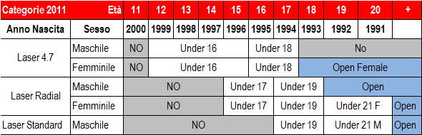

Le classifiche vengono redatte per Classe. Le categorie mantengono il punteggio acquisito nella regata di Classe.

Per accedere alla classe Laser Radial bisogna essere almeno Under 17; per accedere alla classe Laser Standard bisogna essere almeno Under 19.

E’ Master chi ha compiuto 35 anni.

Anche i master si suddividono in categorie fissate in base agli anni di nascita.
Nati dal 66 al 75 compresi: categoria Apprendisti
Nati dal 56 al 65 compresi: categoria Master
Nati dal 46 al 55 compresi: categoria Grand Master
Nati prima del 1946 : Categoria Great Grand Master
I Great Grand Master sono classificati in Classe Radial.

Premi

Saranno assegnati premi per i Laser

Standard: Assoluti, Under 21, Under 19, Masters;

Radial: Assoluti, Femmine, Under 19, Under 17, e Masters.

Laser 4.7: Under 18 e Under 16, femminile assoluta comprese le master.

Istruzioni di regata
Copie delle istruzioni di regata, pubblicate sul sito Assolaser, saranno a disposizione presso la Segreteria del CdR dalle ore 9.00 del giorno in cui è in programma la prima prova.

Stazze, barche ed equipaggiamenti

Non è richiesto certificato di stazza.

Tutti i concorrenti debbono utilizzare solo uno scafo, una vela, albero, boma, deriva e timone che possono essere identificati durante le stazze.

Ogni controllo sarà effettuato tenendo conto del regolamento alle stazze per la Classe Laser edizione 2010.

Non si può cambiare attrezzatura durante la serie di regate.

I numeri velici dovranno essere conformi a quanto indicato dalle regole del regolamento di Classe.

. Punteggio

Sarà applicato il punteggio minimo come previsto nell’Appendice “A” del R.d.R. ISAF 2009/2012.

In ciascuna classifica speciale, categoria giovanile, femminile, ciascuno manterrà il punteggio acquisito nelle regate di flotta e non sarà riassegnato un nuovo punteggio.

Ai sensi dei conteggi delle classifiche eventuali concorrenti stranieri non verranno rimossi dalle classifiche dell’Italia Cup e delle Ranking.

Modalità di punteggio per la classifica di campionato zonale: Si conteggiano i risultati finali di ogni concorrente nelle 8 regate previste nell'attività zonale di campionato. I risultati danno luogo a punti che saranno conteggiati con la metodologia della Ranking List della Classe Laser tenedo conto dei 5 migliori risultati. (I risultati saranno disponibili direttamente on line).

Percorso
Sarà adottato il percorso a quadrilatero.

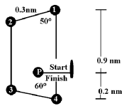
Percorso originale
- Percorso Laser: Start - 1,2,3,4,1,2,3,4,Arrivo

Responsabilità

Chi richiede l’iscrizione alla regata accetta e sottoscrive che l’Ente Organizzatore, la FIV, l’Assolaser e i loro rappresentanti e volontari ricusano ogni responsabilità per ogni danno personale o incidente o perdita di vita o proprietà, causato o provocato durante le regate. Accetta inoltre di sottostare alle regole dell’ISAF e dell’ILCA così come risultino modificate da bando, istruzioni di regata e comunicati ufficiali.

Gli elementi espressi nel bando di regata, o nelle istruzioni di regata non possono certo ridurre l’assoluta responsabilità che il solo concorrente può gestire durante la conduzione della propria barca.

L’assicurazione sugli incidenti e sulla salute è di totale responsabilità del concorrente.

Mancato svolgimento

16.1. Nel caso di mancato svolgimento di una prova
di una regata di campionato, questa viene
soppressa.
16.2. Nel caso di mancato svolgimento di una intera
regata (manifestazione) di campionato zonale,
questa viene soppressa o differita.
16.2.1. Può essere differita ad altra data solamente se la maggioranza dei concorrenti iscritti
originariamente sottoscrivono una richiesta di ripetizione al momento stesso della
comunicazione della soppressione durante uno skipper meeting.
16.2.2. La decisione di differire una regata deve essere confermata dall'Assolaser in accordo con la FIVSPASN.

16.3. Una regata può essere differita

16.3.1. in una nuova data utile, non oltre il 16 Ottobre, presso la stessa Società organizzatrice o una diversa della stessa zona.
16.3.2. in concomitanza con un'altra regata di
campionato zonale prevista su due giorni dove il primo giorno, il sabato, si intende di differimento della precedente regata, ed il secondo giorno, come regata in calendario. In questo caso la premiazione della regata originale avverrà sulle prove svolte solo il Sabato , mentre dovranno essere trasmesse all'Assolaser, per l'inserimento in ranking List 2 classifiche distinte: una per le regate di sabato e l'altra per la domenica.

16.4. In caso di cambio di Società organizzatrice è
necessaria anche l'approvazione del Comitato di
Zona competente

Attivita’ sociali
Al termine delle regate si svolgerà la premiazione con
pasta party . L’orario ed il luogo saranno oggetto di apposito comunicato.

Logistica
La base delle imbarcazioni sarà posizionata sulla spiaggia del Circolo Nautico Vela Viva e dell’adiacente Centro Velico Vindicio in via Vindicio snc Formia. Carrelli lungo il tratto di strada antistante i Circoli.
Gommoni appoggio alaggio e varo presso la spiaggia o allo scivolo del Circolo Nautico Caposele (dist. 800mt.)
Tutti i concorrenti ed gli allenatori dovranno presentarsi
presso la segreteria per regolarizzare l’iscrizione e l’accreditamento e riceveranno, contestualmente, le IdR e le istruzioni per il posteggio dei carrelli e la sistemazione delle imbarcazioni
Sul sito www.velaviva.it sono presenti ulteriori dettagli e le convenzioni alberghiere.
Si segnala che è stata avviata una collaborazione tra il Comitato Velico Formia /Comitato IV zona FIV ed il CONI per ospitare atleti, tecnici ed accompagnatori a condizioni vantaggiose presso il Centro di Preparazione Olimpica del CONI di Formia -
telefono 0771.32191 - mail cpoformia@coni.it

